Исх. № 24-О от «10» мая 2012г.
Руководителю

ИНФОРМАЦИОННОЕ ПИСЬМО

ООО «ЭНЕРГОМАШКОМПЛЕКТ» входит в число крупнейших предприятий отрасли, занимающихся комплектацией трубопроводной арматурой и другим промышленным оборудованием. В числе наших клиентов свыше 500 крупнейших предприятий топливно-энергетического комплекса, коммунальной сферы, металлургии, атомной, химической, целлюлозно-бумажной и нефтегазовой промышленности.
В 2011г. в г.Уфе открылось одно из представительств компании "Энергомашкомплект".

На данный момент в наличии на складе в г.Уфа имеются следующие позиции:*
 | Наименование |  | Наличие на складе г.Уфа на 04.04.2012г. | Ед.изм.
КРАНЫ
1 | Кран газовый конусный 11Б12бк-15 (11б34бк) | 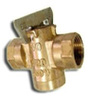 | 10 | шт
2 | Кран газовый конусный 11Б12бк-20 (11б34бк) |  | 10 | шт
3 | Краны шаровые 11Б27п-15 газ (САЗ) г/г рыч | 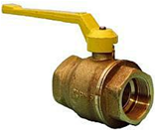 | 10 | шт
4 | Краны шаровые 11Б27п-20 газ (САЗ) г/г рыч |  | 10 | шт
5 | Краны шаровые 11Б27п-25 газ (САЗ) г/г рыч |  | 30 | шт
6 | Краны шаровые 11Б27п-32 газ (САЗ) г/г рыч |  | 30 | шт
7 | Краны шаровые 11Б27п-40 газ (САЗ) г/г рыч |  | 12 | шт
8 | Краны шаровые 11Б27п-50 газ (САЗ) г/г рыч |  | 12 | шт
9 | Краны шаровые 11Б27п1-15 (САЗ) г/г рыч | 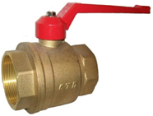 | 150 | шт
10 | Краны шаровые 11Б27п1-20 (САЗ) г/г рыч |  | 150 | шт
11 | Краны шаровые 11Б27п1-25 (САЗ) г/г рыч |  | 160 | шт
12 | Краны шаровые 11Б27п1-32 (САЗ) г/г рыч |  | 160 | шт
13 | Краны шаровые 11Б27п1-40 (САЗ) г/г рыч |  | 22 | шт
14 | Краны шаровые 11Б27п1-50 (САЗ) г/г рыч |  | 18 | шт
15 | Кран стальной шаровой 11с32п-15 BREEZE | 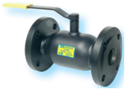 | 5 | шт
16 | Кран стальной шаровой 11с32п-20 BREEZE |  | 5 | шт
ВЕНТИЛЯ, КЛАПАНА
17 | Вентиль латунный муфтовый 15Б1п-15 STC | 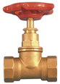 | 50 | шт
18 | Вентиль латунный муфтовый 15Б1п-25 STC |  | 60 | шт
19 | Вентиль латунный муфтовый 15Б1п-32 STC |  | 64 | шт
20 | Вентиль латунный муфтовый 15Б1п-40 STC |  | 24 | шт
21 | Вентиль латунный муфтовый 15Б1п-50 STC |  | 20 | шт
22 | Вентиль муфтовый 15Б3р-15 | 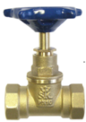 | 48 | шт
23 | Вентиль муфтовый 15Б3р-15 STC |  | 50 | шт
24 | Вентиль муфтовый 15Б3р-20 STC |  | 50 | шт
25 | Вентиль чугунный муфтовый 15кч18п-15 | 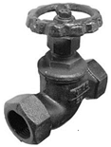 | 50 | шт
26 | Вентиль чугунный муфтовый 15кч18п-20 |  | 60 | шт
27 | Вентиль чугунный муфтовый 15кч18п-25 |  | 60 | шт
28 | Вентиль чугунный муфтовый 15кч18п-32 |  | 36 | шт
29 | Вентиль чугунный муфтовый 15кч18п-40 |  | 20 | шт
30 | Вентиль чугунный муфтовый 15кч18п-50 |  | 20 | шт
31 | Вентиль чугунный фланцевый 15кч19п-25 | 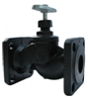 | 30 | шт
32 | Вентиль чугунный фланцевый 15кч19п-32 |  | 30 | шт
33 | Вентиль чугунный фланцевый 15кч19п-40 |  | 10 | шт
34 | Вентиль чугунный фланцевый 15кч19п-50 |  | 10 | шт
35 | Клапан обратный чугунный 19ч21бр-100 | 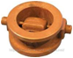 | 10 | шт
36 | Клапан обратный чугунный 19ч21бр-50 |  | 10 | шт
37 | Клапан обратный чугунный 19ч21бр-80 |  | 10 | шт
38 | 1Б1р-50 (15б3р) м/ц-пожарный |  | 5 | шт
ЗАДВИЖКИ СТАЛЬНЫЕ
39 | 30с41нж-50 (В-Ф) | 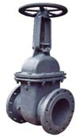 | 14 | шт
40 | 30с41нж-80 (В-Ф) |  | 10 | шт
41 | 30с41нж-100 (В-Ф) |  | 10 | шт
42 | 30с41нж-150 (В-Ф) |  | 5 | шт
43 | 30с41нж-200 (В-Ф) |  | 2 | шт
44 | 30с41нж-50 кл.А (Наб. Челны) |  | 1 | шт
45 | 30с41нж-80 кл.А (Наб.Челны) |  | 5 | шт
46 | 30с41нж-100 кл.А (Наб.Челны) |  | 5 | шт
ЗАДВИЖКИ ЧУГУННЫЕ
47 | 30ч6бр-150 (НЗТА) | 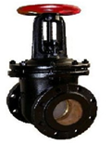 | 5 | шт
48 | 30ч6бр1-50 |  | 20 | шт
49 | 30ч6бр1-80 |  | 20 | шт
50 | 30ч6бр1-100 |  | 10 | шт
51 | 30ч6бр1-150 |  | 5 | шт
52 | 31ч6бр-50 (30ч6бр-50) Казань |  | 10 | шт
53 | 31ч6бр-80 (30ч6бр-80) Казань |  | 10 | шт
54 | 31ч6бр-100 (30ч6бр-100) Казань |  | 5 | шт
ЗАДВИЖКИ ШЛАНГОВЫЕ
55 | Задвижка шланговая 33ч1р-25 | 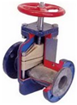 | 10 | шт
56 | Задвижка шланговая 33ч1р-32 |  | 10 | шт
ЗАТВОРЫ ДИСКОВЫЕ
57 | Затвор Ду-50 | 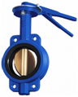 | 3 | шт
58 | Затвор Ду-80 |  | 5 | шт
НАСОСЫ
59 | VA 65/180 1" насос DAB (H-6, Q-3) |  | 3 | шт
60 | Насос ГНОМ 10/10 (1,1/3000) 220В |  | 1 | шт
61 | AQUAJET 82 M насос DAB (H-47, Q-4) |  | 1 | шт
КРЕПЕЖ
62 | Болт М10х30 | 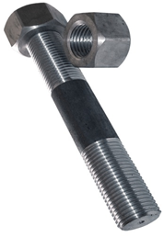  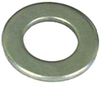  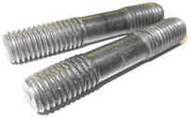 | 25 | кг
63 | Болт М10х35 |  | 10 | кг
64 | Болт М10х45 |  | 10 | кг
65 | Болт М12х40 |  | 25 | кг
66 | Болт М12х50 |  | 25 | кг
67 | Болт М12х60 |  | 25 | кг
68 | Болт М12х70 |  | 25 | кг
69 | Болт М16х100 |  | 25 | кг
70 | Болт М16х60 |  | 25 | кг
71 | Болт М16х70 |  | 25 | кг
72 | Болт М16х80 |  | 30 | кг
73 | Болт М8х20 |  | 25 | кг
74 | Гайка М10 ГОСТ 5915 |  | 100 | кг
75 | Гайка М12 |  | 100 | кг
76 | Гайка М16 |  | 100 | кг
77 | Шайба плоская Д-16 ГОСТ11371-78 (DIN 125) |  | 40 | кг
78 | Шайба плоская Д-12 ГОСТ11371-78 (DIN 125) |  | 15 | кг
79 | Шайба плоская Д-10 ГОСТ11371-78 (DIN 125) |  | 15 | кг
80 | Шпилька М12х70 ГОСТ 9066 ст35 |  | 50 | шт
81 | Шпилька М16х100 ГОСТ 9066 ст35 |  | 50 | шт
82 | Шпилька М16х80 ГОСТ 9066 ст35 |  | 50 | шт
ФИТИНГИ ЧУГУННЫЕ
83 | Бочонок 15 (трубная резьба с 2х сторон) | 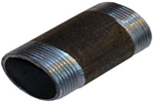 | 100,00 | шт
84 | Бочонок 20 (трубная резьба с 2х сторон) |  | 100,00 | шт
85 | Бочонок 25 (трубная резьба с 2х сторон) |  | 100,00 | шт
86 | Бочонок 32 (трубная резьба с 2х сторон) |  | 100,00 | шт
87 | Бочонок 40 (трубная резьба с 2х сторон) |  | 100,00 | шт
88 | Бочонок 50 (трубная резьба с 2х сторон) |  | 100,00 | шт
89 | Сгон 15 (трубная длинная и короткая резьба с 2х сторон) | 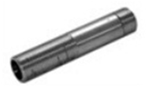 | 100,00 | шт
90 | Сгон 20 (трубная длинная и короткая резьба с 2х сторон) |  | 100,00 | шт
91 | Сгон 25 (трубная длинная и короткая резьба с 2х сторон) |  | 100,00 | шт
92 | Сгон 32 (трубная длинная и короткая резьба с 2х сторон) |  | 100,00 | шт
93 | Сгон 40 (трубная длинная и короткая резьба с 2х сторон) |  | 100,00 | шт
94 | Сгон 50 (трубная длинная и короткая резьба с 2х сторон) |  | 100,00 | шт
95 | Резьба 15 (трубная наружняя с одого конца) | 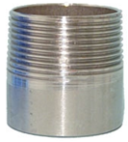 | 100,00 | шт
96 | Резьба 20 (трубная наружняя с одого конца) |  | 100,00 | шт
97 | Резьба 25 (трубная наружняя с одого конца) |  | 100,00 | шт
98 | Резьба 32 (трубная наружняя с одого конца) |  | 100,00 | шт
99 | Резьба 40 (трубная наружняя с одого конца) |  | 150,00 | шт
100 | Резьба 50 (трубная наружняя с одого конца) |  | 100,00 | шт
101 | Контргайка 15 |  | 100,00 | шт
102 | Контргайка 20 |  | 100,00 | шт
103 | Контргайка 32 |  | 100,00 | шт
104 | Контргайка 40 |  | 100,00 | шт
105 | Контргайка 50 |  | 100,00 | шт
106 | Муфта 15 (соединение 2х участков труб) | 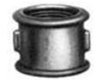 | 100,00 | шт
107 | Муфта 20 (соединение 2х участков труб) |  | 100,00 | шт
108 | Муфта 25 (соединение 2х участков труб) |  | 100,00 | шт
109 | Муфта 32 (соединение 2х участков труб) |  | 150,00 | шт
110 | Муфта 40 (соединение 2х участков труб) |  | 100,00 | шт
111 | Муфта 50 |  | 100,00 | шт
112 | Тройник 15 (приварной с тремя присоединит. концами) | 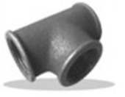 | 20,00 | шт
113 | Тройник 20 (приварной с тремя присоединит. концами) |  | 20,00 | шт
114 | Тройник 25 (приварной с тремя присоединит. концами) |  | 20,00 | шт
115 | Тройник 32 (приварной с тремя присоединит. концами) |  | 20,00 | шт
116 | Тройник 40 (приварной с тремя присоединит. концами) |  | 20,00 | шт
117 | Тройник 50 (приварной с тремя присоединит. концами) |  | 20,00 | шт
118 | Угольник 20 (внутренняя резьба с 2х сторон) | 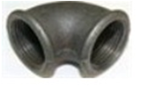 | 20,00 | шт
119 | Угольник 25 (внутренняя резьба с 2х сторон) |  | 20,00 | шт
120 | Угольник 32 (внутренняя резьба с 2х сторон) |  | 20,00 | шт
121 | Угольник 40 (внутренняя резьба с 2х сторон) |  | 20,00 | шт
122 | Угольник 50 (внутренняя резьба с 2х сторон) |  | 20,00 | шт
ТРУБОДЕТАЛИ
123 | Заглушка 32х3 ГОСТ17379-01 | 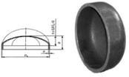 | 30 | шт
124 | Заглушка 57х3 ГОСТ17379-01 |  | 30 | шт
125 | Заглушка 76х3,5 ГОСТ 17379-01 |  | 30 | шт
126 | Заглушка 89х3,5 ГОСТ 17379-01 |  | 30 | шт
127 | Отвод 15 | 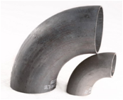 | 50 | шт
128 | Отвод 20 |  | 50 | шт
129 | Отвод 25 |  | 88 | шт
130 | Отвод 32 |  | 139 | шт
131 | Отвод 40 |  | 67 | шт
132 | Отвод 57х3,5 П |  | 115 | шт
133 | Отвод 57х5 П ГОСТ17375-01 |  | 30 | шт
134 | Отвод 57х6 ГОСТ17375-01 |  | 30 | шт
135 | Отвод 76х3,5 П |  | 80 | шт
136 | Отвод 89х3,5 П |  | 84 | шт
137 | Отвод 89х6 П |  | 30 | шт
138 | Отвод 108х4 П ГОСТ17375-01 |  | 6 | шт
139 | Отвод 108х6 П ГОСТ17375-01 |  | 30 | шт
140 | Отвод 114х4 П ГОСТ17375-01 |  | 30 | шт
141 | Отвод 133х4 П ГОСТ17375-01 |  | 20 | шт
142 | Отвод 159х4,5 П ГОСТ17375-01 |  | 10 | шт
143 | Отвод 159х6 П ГОСТ17375-01 |  | 30 | шт
144 | Отвод 159х8 П ГОСТ17375-01 |  | 30 | шт
145 | Отвод 219х6 П |  | 15 | шт
146 | Отвод 219х8 П – 10 шт. |  | 10 | шт
147 | Отвод 273х10 ГОСТ17375-01 – 2 шт. |  | 2 | шт
148 | Отвод 325х8 П – 4 шт. |  | 4 | шт
149 | Отвод 426х10 ГОСТ17375-01 – 2 шт. |  | 2 | шт
150 | Переход К 57х3-32х2 ГОСТ17378-01 | 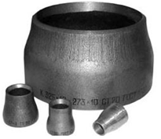 | 10 | шт
151 | Переход К 76х3,5-57х3 ГОСТ17378-01 |  | 10 | шт
152 | Переход К 89х3,5-57х3 ГОСТ17378-01 |  | 10 | шт
153 | Переход К 89х3,5-76х3,5 ГОСТ17378-01 |  | 10 | шт
154 | Переход К 108х4-76х3,5 ГОСТ17378-01 |  | 10 | шт
155 | Переход К 108х4-89х3,5 ГОСТ17378-01 |  | 10 | шт
156 | Переход К 159х4,5-89х3,5 ГОСТ17378-01 |  | 10 | шт
157 | Фланец плоский 1-50-10 ГОСТ 12820-80 | 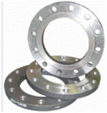 | 30 | шт
158 | Фланец плоский 1-50-16 ГОСТ 12820-80 |  | 50 | шт
159 | Фланец плоский 1-80-10 ГОСТ 12820-80 |  | 40 | шт
160 | Фланец плоский 1-80-16 ГОСТ 12820-80 |  | 40 | шт
161 | Фланец плоский 1-100-16 ГОСТ 12820-80 |  | 28 | шт
162 | Фланец плоский 1-150-10 ГОСТ 12820-80 |  | 10 | шт
163 | Фланец 1-50-16 ГОСТ 12821-80 | 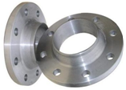 | 20 | шт
164 | Фланец 1-80-16 ГОСТ 12821-80 |  | 10 | шт
165 | Фланец 1-125-16 ГОСТ 12821-80 |  | 6 | шт
166 | Прокладка ПОН-Б Ду-100 (161х106) | 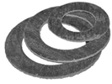 | 60 | шт
167 | Прокладка ПОН-Б Ду-150 (216х161) |  | 10 | шт
168 | Прокладка ПОН-Б Ду-50 (106х57) |  | 70 | шт
169 | Прокладка ПОН-Б Ду-80 (141х87) |  | 70 | шт
СЧЕТЧИКИ
170 | 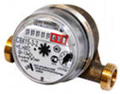  СКВГ-15 (СВК-15) (гор.вода) | 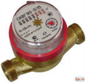  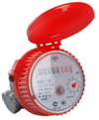 | 15 | шт
171 | СВК-15-3 |  | 10 | шт
172 | ВДГ-20 |  | 5 | шт
СВЕТИЛЬНИКИ
173 | Светильник РКУ 06-125 б/с | 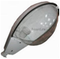  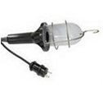 | 2 | шт
174 | Светильник РКУ 06-400 б/с |  | 2 | шт
175 | Светильник перен. РВО-220 12м |  | 2 | шт
ЩИТОВОЕ ОБОРУДОВАНИЕ
176 | Щит ЩРН-9 – 1 | 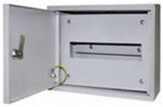 | 1 | шт
177 | Щит ЩРН-24 – 1 |  | 1 | шт
178 | Щит ЩРУН 1/9 |  | 1 | шт
Указан не весь номенклатурный ряд поставляемой продукции. Подробности о сроках поставки у менеджеров компании.

ООО «ЭНЕРГОМАШКОМПЛЕКТ» - это торговая марка, которая объединяет группу российских и иностранных компаний, занимающихся производством и поставками трубопроводной арматуры, промышленного оборудования с 1991 года.

В их число входят:
- ЗАО «Саратовский арматурный завод»
- ОАО «Бологовский Арматурный Завод»
- ОАО «Пензенский Арматурный Завод»
- ОАО «Черняховский авторемонтный завод»
- ОАО «Пензтяжпромарматура»
- ОАО «Армагус»
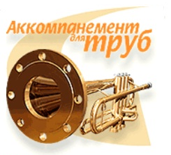
- ОАО «НЗТА»
- ОАО «Благовещенский арматурный завод»
- ООО «Гусевский Арматурный Завод «ГУSАР»
- ООО «Челнинский арматурный завод»
- ООО ТД «Дунаевецкий арматурный завод»
- ОАО Завод «Водоприбор»

ОАО «Армагус»
- ООО «Ространсмаш» (ОАО ИКАР)
- ЗАО «Тулаэлектропривод»
и многие другие.

Склад и офис: г.Уфа, Электрозаводская, д.2 (база Башметаллоптторг).

ВОЗМОЖНОСТЬ ОТСРОЧКИ ПЛАТЕЖА!

Наш стиль работы - качество, оперативность, гибкость, надежность и профессионализм! Наша цель - укомплектовать заявку клиента полностью. Индивидуальный подход, гарантия качества, гибкая ценовая политика и удобные сроки поставки - это то, что делает сотрудничество с нами удобным и выгодным.

Рады будем видеть Вас в числе наших клиентов!

С Уважением,
Руководитель обособленного подразделения Д.А. Ахмаров

Исп: Олеся
С./т: 8-961-046-46-90
Тел/факс: 8 (347) 293-01-31
E-mail: galikaeva@emk.ru
Сайт: http://emk.ru

